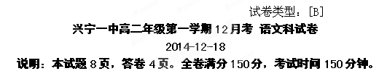
一、本大题4小题，每小题3分，共12分。
1．下列加点字的读音，每组都不相同的选项是（ ）(3分)
A．期待/期年 积攒/攒动 霎时间/古刹 衣襟/噤若寒蝉
B．祠堂/伺候 陨首/殒命 请帖/字帖 伯仲/忧心忡忡
C．干劲/强劲 估量/量力 洗漱/结束 记载/载歌载舞
D．逞能/惩罚 两讫/迄今 纤维/纤绳 框架/夺眶而出
2. 下列各选项中，加点的词语使用正确的一项是（ ）(3分)
七月流火，伴着伦敦奥运的热浪，高一级全体师生在武警边防指挥学校进行为期五天的军训活动。在级长的组织下，军训各项工作按部就班。白天同学们进行站军姿、正步走、齐步走等训练，一到了晚上，同学们以班为单位互相拉歌，整个校园歌声盎然。虽然时间过去很久了，但同学们对当时那些事情至今依然记忆犹新。
A. 七月流火 B. 按部就班 C. 盎然 D. 记忆犹新
3．下列各句中，没有语病的一句是（ ）(3分)
A．这个地区的环境污染已经到了非治理不可的地步，但在记者的镜头面前，三个企业的领导和技术人员却避重就轻，推卸责任。
B．通过“机遇”号火星车对一块火星岩石的分析，科学家发现了硫酸盐等一些必须在有液态水存在的条件下才会形成的矿物质
C．夜深人静，王小东独自孑然一身地匆匆穿过小巷，闪进了巷口的一个漆黑的大门。。
D．北京、上海、广州、深圳、湖南等城市都在努力发展自身的动漫产业，把城市的发展与文化创新结合起来，提升并拉动当地经济的发展。
4. 下面文字排序正确的一项是( ) (3分)
① 本人比较认同这样的国学定义:国学分为狭义上的国学和广义上的国学,狭义上的国学就是指经史子集,而广义上的国学则包括民国以前中国所有的学术与文化之总和。
② 对国学下一个大家都认同的定义,可能会像对文化下一个大家都认同的定义一样,看来是非常困难的,甚至是不可能的。
③ 但是,如果对研究讨论的对象没有一个共同的认知标准,对对象的讨论和认识往往就会公说公有理,婆说婆有理,研究和讨论往往就深入不下去。
④ 尤其在当今价值多元化的时代更是如此,就是当年的国学大师们,如章太炎,梁启超等人,对国学的理解,也有很大的分歧。
⑤ 因为不同学术背景、不同知识结构、不同文化程度的人,很难在同一个问题上取得共识。
A.①⑤②④③ B.⑤②④③① C. ②⑤④③① D. ①②⑤④③
二、本大题7小题，共35分。
阅读下面的文言文，完成5—9小题。(文中三个“□”是为考查而设)
屈突通传
屈突通，其先盖昌黎徒何人，后家长安。仕隋为虎贲郎将。文帝命覆陇西牧簿，得隐马二万匹，帝怒，收太仆卿慕容悉达、监牧官吏千五百人，将悉殊死。通曰：“人命至重，死不复生。陛下以至仁育四海，岂容以畜产一日而戮千五百士？”帝叱之，通进顿首曰：“臣愿身就戮，以延众死。”帝寤，曰：“朕不明，乃至是。今当免悉达等，旌尔善言。”遂皆以减论。擢左武卫将军。莅官劲正，有犯法者，虽亲无所回纵。
炀帝即位，遣持诏召汉王杨谅。先是，文帝与谅约，若玺书召，验视敕字加点，又与玉麟符合，□就道。及是，书无验，谅觉变，诘通，通占对无屈，竟得归长安。大业中，与宇文述共破杨玄感，□功迁左骁卫大将军。秦、陇盗起，授关内讨捕大使。安定人刘迦论反，众十余万据雕阴。通发关中兵击之，次安定，初不与战，军中意其怯。通阳言旋师，而潜入上郡。贼未之觉，引而南，去通七十里舍，分兵徇地。通候其无备，夜简精甲袭破之，斩迦论并首级万余，筑京观于上郡南山，虏老弱数万口。后隋政益乱，盗贼多，士无斗志，诸将多覆。通每向必持重，虽不大克，亦不败负。
高祖起，代王遣通守河东，战久不下，高祖留兵围之。通势蹙，或说之降，曰：“吾蒙国厚恩，事二主，安可逃难？独有死报尔！”每自摩其颈曰：“要当为国家受人一刀！”其训勉士卒必流涕，故力虽穷，而人尚为之感奋。帝遣其家僮往召，通趋斩之。俄闻京师平，家尽没，□留桑显和保潼关，率兵将如洛。刘文静遣窦琮、段志玄精骑追及于稠桑，通结阵拒之。琮纵其子寿往谕使降，通大呼曰：“昔与汝父子，今则仇也！”命左右射之。显和呼其众曰：“京师陷，诸君皆家关西，何为复东？”众皆舍兵。通知不免，遂下马东南向，再拜号哭曰：“臣力屈兵败，不负陛下。”遂被禽，送长安。帝劳曰何相见晚邪泣曰通不能尽人臣之节故至此为本朝羞帝曰忠臣也释之授兵部尚书蒋国公为秦王行军元帅长史
或问：屈突通尽忠于隋而功立于唐，事两国而名愈彰，何也？答云：若立纯诚，遇明主，一心可事百君，宁限于两国尔！
（《新唐书·列传十四》节选）
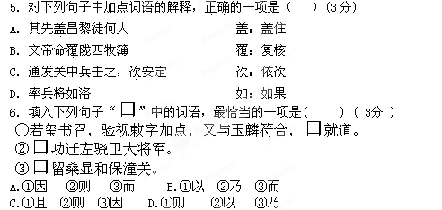
7. 文段中划波浪线的句子断句正确的一项是( ) ( 3分 )
A．帝劳曰/何相见晚邪/泣曰/通不能尽人臣之节/故至此/为本朝羞/帝曰/忠臣也/释之/授兵部尚书/蒋国公/为秦王行军元帅长史
B．帝劳曰/何相见晚邪/泣曰/通不能尽人臣之/节故至此/为本朝羞帝/曰忠臣也/释之/授兵部尚书蒋国/公为秦王行军元帅长史
C．帝劳曰/何相见晚邪/泣曰通不能尽人臣/之节故/至此为本朝羞/帝曰/忠臣/也释之/授兵部尚书/蒋国公为秦王行军元帅长史
D．帝劳曰/何相见/晚邪泣曰/通不能尽人臣之节/故至此/为本朝羞/帝曰/忠臣也/释之/授兵部尚书/蒋国公/为秦王行军元帅长史
8.下列对原文有关内容的分析和概括，不正确的一项是（ ）(3分)
A．屈突通祖籍昌黎徒何，后迁居长安，曾出仕隋朝为官。屈突通十分爱惜士人，曾冒死劝谏隋文帝，反对因牲畜财产而滥杀士人，深得文帝常识。
B．屈突通遇事从容，机智灵活。隋炀帝时，他奉诏前去召见汉王杨谅，在杨谅觉得事情有变，心生狐疑时，屈突通沉着应对，最终圆满完成任务。
C．屈突通骁勇善战，深谙兵法，曾与他人一起击败杨玄感，用奇计平定刘迦论的叛军，即使在军无斗志的情况下，仍然能大获全胜，一生从无败绩。
D．屈突通崇尚气节，忠心耿耿，先后侍奉过隋代二帝，即使在隋朝政事混乱时也从无叛心，后兵败被俘，虽未殉节而死，但其忠心依然为唐高祖所称道。
9. 根据具体要求分别完成下列各题。(10分)
（1）把文中画横线句子翻译成现代汉语（6分）
①通阳言旋师，而潜入上郡。贼未之觉，引而南。（3分）
②其训勉士卒必流涕，故力虽穷，而人尚为之感奋。(3分)
（2）从文中找出能表明屈突通“善战”的两个句子。（4分）
① ， ②
10.阅读下面这首唐诗，然后回答问题。（7分）
送杜十四之江南
孟浩然
荆吴相接水为乡，君去春江正渺茫。
日暮征帆何处泊？天涯一望断人肠。
（1） 这首诗中的“渺茫”一词在诗中有什么含义？包含作者怎样的心情？（3分）
（2）诗的前三句和第四句在抒情方式上有什么不同？两者之间有什么联系？（4分）
11.补写出下列名句名篇中的空缺部分。（任选3题，多选只按前3题计分。答对一空给1分。）（6分）
① ， 山中习静观朝槿，松下清斋折露葵。（王维《积雨辋川庄作》）
②千岩万转路不定，迷花倚石忽已暝。 ， 。（李白《梦游天姥吟留别》）
③忽魂悸以魄动， 。 ，失向来之烟霞。（李白《梦游天姥吟留别》）
④ 昔闻洞庭水，今上岳阳楼。 ， 。（杜甫《登岳阳楼》）
三、本大题4小题，共16分。
阅读下面的文字，完成12—15小题。
阅读下面的文字，完成12-15小题。
刚性美与柔性美
朱光潜
①自然界有两种美：老鹰古松是一种，娇莺嫩柳又是一种。倘若你细心体会，凡是配用“美”字形容的事物，不属于老鹰古松的一类，就属于娇莺嫩柳的一类，否则就是两类的混和。有两句诗说：“骏马秋风冀北，杏花春雨江南。”这两句诗每句都只提起三个状貌。然而可以象征一切美。你遇到任何美的事物，都可以拿它们做标准来分类。比如说峻崖，悬瀑，狂风，暴雨，沉寂的夜或是无垠的沙漠，垓下哀歌的项羽或是床头捉刀的曹操，你可以说这是“骏马秋风冀北”的美；比如说清风，皓月，暗香，疏影，青螺似的山光，媚眼似的湖水。葬花的林黛玉，你可以说这是“杏花春雨江南”的美。
②我说“骏马秋风冀北”时，你会想到“雄浑”“劲健”，我说“杏花春雨江南”时，你会想到“秀丽”“纤浓”；前者是“气概”，后者是“神韵”；前者是刚性美；后者是柔性美。在同一种艺术之中也有刚柔之别。如音乐，贝多芬的第三合奏曲和《热情曲》固然像狂风暴雨，极沉雄悲壮之致，而《月光曲》和第六合奏曲则温柔委婉，如悲如诉。
③艺术是自然和人生的返照，创作家往往因性格的偏向，而作品也因而刚或柔。米开朗琪罗在性格上和艺术上都是刚性美的极端的代表。你看他的《摩西》！火焰有比他的目光更烈的么？钢铁有比他的须髯更硬的么？你看他的《大卫》！他那副脑里怕藏着比亚力山大的更惊心动魄的雄图吧？他那只庞大的右臂迟一会儿怕要拔起喜马拉雅山去撞碎哪一个星球吧？亚当是上帝首创的人，可是要结识世界第一个理想的伟男子，你须得到罗马西斯丁教寺的顶壁上去物色，这一幅大气磅礴的创世纪记，没有一个面孔不露着超人的意志，没有一条筋肉不鼓出海格立斯的气力。
④达芬奇恰好替米开朗琪罗做一个反衬。《蒙娜·丽莎》那庄重中寓着妩媚的眼，那轻盈而神秘的笑，那丰润而灵活的手，艺术家们已摸索了不知几许年代，到达·芬奇才算寻出，这是多么大的一个成功！米开朗琪罗画“夏娃”和“圣母”，像他画“亚当”一样，都是用池雕“大卫”和“摩西”的那一副手腕，始终脱不去那种峥嵘巍峨的气象。达·芬奇的天才是比较的多方面的，他的世界中固然也有些魁梧奇伟的男子，可是他的特长确为佩特所说的，全在“能勾魂”。《圣约翰授洗者》活像女子化身固不用说，《酒神》也只是一位带醉的《蒙娜·丽莎》。再看《最后的晚餐》中的耶稣！他披着发，低着眉，在慈祥的面孔中现出悲哀和恻隐。
⑤历来艺术家对于刚柔两种美分得很严。在诗方面有李、杜与王、韦之别，在词方面有苏、辛与温、李之别，在画方面有石涛、八大与六如、十洲之别，在书法方面有颜、柳与褚、赵之别。这种分别常与地域有关系，大约北人偏刚，南人偏柔，所以艺术上的南北派已成为柔性派与刚性派的别名。清朝阳湖派和桐城派对于文章的争执也就在对于刚柔的嗜好不同。
⑥统观全局，中国的艺术是偏于柔性美的。中国诗人的理想境界大半是清风皓月疏林幽谷之类，环境越静越好，生活也越闲越好。他们很少肯跳出那“方宅十余亩，草屋八九间”的宇宙，而凭视八荒，遥听诸星奏乐者。他们以“乐天安命”为极大智慧，因此，他们的诗也大半是微风般的荡漾，轻燕般的呢喃。过激烈的颜色，过激烈的声音，和过激烈的情感都是使它们畏避的。他们描写月的时候百倍于描写日。《二十四诗品》中只有“雄浑”“劲健”“豪放”“悲慨”四品算是刚性美，其余二十品都偏于阴柔。我读《旧约·约伯记》，莎土比亚的《哈雷姆特》，弥尔顿的《失乐园》诸作，才懂得西方批评学者所谓“宇宙的情感”。回头在中国文学中寻实例，除着《逍遥游》《齐物论》《论语·子在川上》章，陈子昂《幽州台怀古》，李白《日出东方隈》诸作以外，简直想不出其他具有“宇宙的情感”的文字。“雄浑”“劲健”，“庄严”诸词都只能得其片面的意义。中国艺术缺乏刚性美在音乐方面尤易见出，比如弹七弦琴，尽管你意在高山，意在流水，它都是一样单调。
⑦刚柔虽是两种相反的美，有时也可以混合调和，在实际上，老鹰有栖柳枝的时候，娇莺有栖古松的时候，也犹如男子中之有杨六郎，女子中之有麦克白夫人，西子湖滨之有两高峰，西伯利亚荒原之有明媚的贝加尔。说李太白专以雄奇擅长么？他的《闺怨》《长相思》，《清平调》诸作之艳丽微婉，亦何减于《金鉴》《浣花》？说陶渊明专从朴茂清幽入胜么？“纵浪大化中，不喜亦不惧”，又是何等气概？（选自《朱光潜谈美》，有删节）
12-13题为选择题，请在“答题卡答题区”作答。（12题选对一项给2分，选对两项给5分，多选不给分）
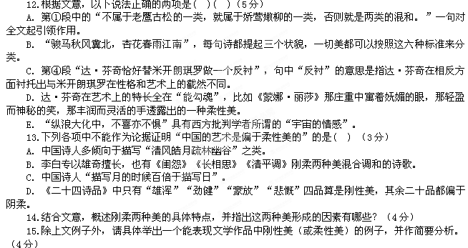
四、本大题共3小题，15分。
本大题的两组试题分别为“文学类文本阅读”试题组和“实用类文本阅读”试题组。考生任选一组作答：作答前，务必先用2B铅笔在答题卡上填涂所选试题组对应的信息点。信息点漏涂、错涂、多涂的，答案无效。
(一)文学类文本阅读（小说）
阅读下面的文字，完成16—18题。（15分）
峡 谷
阿 城
山被直着劈开，于是当中有七八里谷地。大约是那刀有些弯，结果谷地中央高出如许，愈近峡口，便愈低。
森森冷气漫出峡口，收掉一身黏汗，峡口处，倒一株大树，连根拔起，似谷里出了什么不测之事，把大树唬得跑，一跤仰翻在那里。峡顶一线蓝天，深得令人不敢久看。①一只鹰在空中移来移去。
峭壁上草木不甚生长，石头生铁般锈着。一块巨石和百十块斗大石头，昏死在峡壁根，一动不动。巨石上伏着两只四脚蛇，眼睛眨也不眨，只偶尔吐一下舌芯子，与石头们赛呆。
因有人在峡中走，壁上时时落下些许小石，声音左右荡着升上去。②那鹰却忽地不见去向。
顺路上去，有三五人家在高处。临路立一幢石屋，门开着，却像睡觉的人。门口一幅布旗静静垂着。靠近人家，便有稀松的石板垫路。
中午的阳光慢慢挤进峡谷，阴气浮开，地气熏上来，石板有些颤。似乎有了噪音，细听却什么也不响。忍不住干咳一两声，总是自讨没趣。一世界都静着，不要谁来多舌。
走近了，方才辨出布旗上有个藏文字，布色已经晒退，字色也相去不远，随旗沉甸甸地垂着。
忽然峡谷中有一点异响，却不辨来源。往身后寻去，只见来路的峡口有一匹马负一条汉，直腿走来。那马腿移得极密，蹄子踏在土路上，闷闷响成一团。骑手侧着身，并不上下颠。
愈来愈近，一到上坡，马慢下来。骑手轻轻一夹，马上了石板，蹄铁连珠般脆响。马一耸一耸向上走，骑手就一坐一坐随它。蹄声在峡谷中回转，又响又高。③那只鹰又出现了，慢慢移来移去。
骑手走过眼前，结结实实一脸黑肉，直鼻紧嘴，细眼高颧，眉睫似漆。皮袍裹在身上，胸微敞，露出油灰布衣。手隐在袖中，并不拽缰。藏靴上一层细土，脚尖直翘着。眼睛遇着了，脸一短，肉横着默默一笑，随即复原，似乎咔嚓一响。马直走上去，屁股锦缎一样闪着。
到了布旗下，骑手俯身移下马，将缰绳缚在门前木桩上。马平了脖子立着，甩一甩尾巴，曲一曲前蹄，倒换一下后腿。骑手望望门，那门不算大，骑手似乎比门宽着许多，可拐着腿，左右一晃，竟进去了。
屋里极暗，不辨大小。慢慢就看出有两张粗木桌子，三四把长凳，墙里一条木柜。木柜后面一个肥脸汉子，两眼陷进肉里，渗不出光，双肘支在柜上，似在瞌睡。骑手走近柜台，捉出几张纸币，撒在柜上。肥汉也不瞧那钱，转身进了里屋。少顷拿出一大木碗干肉，一副筷，放在骑手面前的木桌上，又回去舀来一碗酒，顺手把钱划到柜里。
骑手喝一口酒，用袖擦一下嘴。又摸出刀割肉，将肉丢进嘴里，脸上凸起，腮紧紧一缩，又紧紧一缩，就咽了。把帽摘了，放在桌上，一头鬈发沉甸甸慢慢松开。手掌在桌上划一划，就有嚓嚓的声音。手指扇一样散着，一般长短，并不拢。肥汉又端出一碗汤来，放在桌上冒气。
一刻工夫，一碗肉已不见。骑手将嘴啃进酒碗里，一仰头，喉结猛一缩，又缓缓移下来，并不出长气，就喝汤。一时满屋都是喉咙响。
不多时，骑手立起身，把帽捏在手里，脸上蒸出一团热气，向肥汉微微一咧嘴，晃出门外，肥汉梦一样呆着。
阳光已移出峡谷，风又窜来窜去。布旗上下扭着动。马鬃飘起来，马打了一串响鼻。
骑手戴上帽子，正一正，解下缰绳，马就踏起四蹄。骑手翻上去，紧一紧皮袍，用腿一夹，峡谷里响起一片脆响，不多时又闷闷响成一团，越来越小，越来越小。
耳朵一直支着，不信蹄声竟没有了，许久才辨出风声和布旗的响动。
16.小说中三处写到鹰，分别表现了什么意图？请任选两处作简要分析。（4分）
17.小说中的“骑手”有哪些特点？请简要说明。（5分）
18.小说中的主要人物是骑手，但几乎一半篇幅是在写峡谷。作者为什么这样处理？请结合全文，谈谈你的看法。（6分）
(二)实用类文本阅读（通讯）
阅读下文，完成19—21题。（15分）
红山嘴，大雪即将封山

北出阿勒泰，记者乘坐的越野车在万山丛中颠簸蠕动，下午2时抵达红山嘴边防连。
登上哨楼远眺，对面红山梁上已覆盖着厚厚的积雪。冬天来了，大雪就要封山！
这天是9月22日，正是北京秋高气爽的时候。
大雪封山，对新疆阿勒泰军分区红山嘴边防连官兵来说，是“天大的事”。每年10月到来年5月，在长达8个月的封山期，这里银装素裹，积雪一人多深，陆路交通完全中断。
大雪封山，给守防官兵留下太多的痛。
会晤站副站长王兴民断断续续给我们讲了他的一段经历。
2008年4月的一天深夜，王兴民接到住在山下的妻子高玮的电话：“我病了，医生说很重……快点下山，看看我吧。”
结婚8年了，通情达理的妻子从未提过类似要求。
王兴民有一种不祥的感觉，他渴望马上回到妻子身边。可由于大雪封山，道路不通，即使插上翅膀，也无法越过这重重雪山，王兴民急得用拳头直擂自己的胸口。
实在等不及了，高玮把女儿托付给邻居，只身一人从边城回到老家，住进了河南医科大学附属医院。
5月12日，高玮被确诊为胃癌晚期。消息传来，如晴天霹雳。
5月25日，红山嘴开山了，王兴民日夜兼程，26日晚赶到妻子病床前。他不敢相信，去年深秋分别时，那个容光焕发的年轻妻子，居然会变成这般模样。
第二天，王兴民独自一人，背起行囊，抱着虚弱的妻子，紧赶慢赶挤上西去的列车，奔赴兰州军区总医院。
夜行火车沉闷的节奏，让疲惫不堪的丈夫沉沉睡去，高玮从丈夫的手提包里翻出病历，确认了自己的预感。她哭了。
抽泣声惊醒了王兴民，妻子拭去眼角的泪水，平静地说：“兴民，我剩下的日子不多了，有3件事你要答应我：一，家里买房借亲友的钱，你要一分不少地还上。二，我走后，你要常去看望我的父母。三，照顾好女儿也照顾好自己，再找一个，成家……”
7月26日，王兴民年仅29岁的妻子，怀着对美好生活的无限眷恋，永远离开了人世，身后留下一个不满6岁的女儿。
短短两年中，王兴民先后失去了3位亲人，除了妻子，还有母亲和祖父。
边防的夜静极了，王兴民第一次向外人倾诉这痛断肝肠的经历，在座的全都落泪了，而蒙古族连长龚黎明竟哭出声——
2010年1月20日，龚黎明的妻子金兰查出卵巢肿瘤，急忙给丈夫打电话：“肿块有拳头大，医生说一天都耽误不得！”
因为大雪封山，龚黎明同样回不了家。几天后，坚强的金兰只身起程，从祖国的西北边陲回到东北老家。
“做手术那天，是妻子金兰代我签的字。”龚黎明说，术后，妻子长时间直不起腰，身体弯得像一张弓，购物、买菜，样样都得自己干，连邻居看了都觉得心疼。可她倒挺乐观，说活着就是一种幸福。
也许是因为爱得太深，也许是因为愧疚太多，从得知妻子患病那天起，身处“雪海孤岛”的龚黎明，每天都要用一个心形巧克力盒子当模具，用洁净的清泉浇冻一颗“冰心”，以寄托对爱妻的思念。这个冬天，他总共浇冻了九十多颗“冰心”。
龚黎明说，他是幸运的，妻子经过一年多的调理，身体基本康复，还怀上了孩子。
从2008年至今，龚黎明在连队度过了3个封山期。
红山嘴军人对家人怀有深深的愧疚，却无愧于军人的使命，无愧于祖国的重托。
在荣誉室，记者数了数，自组建以来，红山嘴边防连年年出色完成守防任务，11次被两级军区表彰为“基层建设标兵连队”，3次荣立二等功。
大雪即将封山，严冬就要来临。
15名下山士兵的名单基本确定。在即将告别连队的时候，他们默默为军马准备了足够的草料，把狗圈羊舍清理得干干净净，把烤火煤堆得方方正正。还有那一排排晾在院子里的咸肉、干鱼、干鸭、粉条，无不体现着老兵对连队的留恋！
大雪即将封山，严冬就要来临。
新疆军区给红山嘴边防连配备的全地形车和新型雪橇车，静静地停在营院里。连队干部介绍说，全地形车性能优良，可以满足冬季巡逻所需；军分区派人维修了光伏发电设备，水电暧设施保养一新；连队的网络视频业已启用，战士们又多了一条和亲友沟通的渠道。
指导员刘占锋的感言颇有诗意：身在边关有人疼！
清晨，我们漫步山上。两个停机坪分别坐落在山顶和半山腰，快两年没用过了，落满了厚厚的秋霜，在阳光下晶莹闪烁。尽管连队物资储备十分充足，什么也不缺，官兵们还是盼望过年时有慰问的直升机在这里降落。
大雪即将封山，记者与红山嘴边防连告别，越野车又一次颠簸蠕动在万山丛中。
（选自《解放军报》，作者黄国柱等，有删改）
19. 有关王兴民的内容中，文章突出运用了时间性词语，有什么作用？(4分)
20. 文章要报道的是边防部队的生活，却用大半的篇幅表现王兴民和龚黎明个人的人生经历，这样写有什么好处？(5分)
21. 文中反复强调“大雪即将封山”这一环境特点，请从主旨表达和结构安排两方面对其表达效果进行赏析。(6分)
五、本大题2小题，共12分。
22.读下面一段文字，完成后面两小题。（6分）
①人的血脉，必须通畅。②中医把人体内的血液循环叫血脉，③如果某个部位阻塞了，④就会有瘫痪的危险。⑤文章必须上连下接，⑥一气呵成；⑦如果文气梗塞，⑧即使内容很精彩，⑨词句很优美，⑩也会失去完美的艺术光辉。
（1）从话题统一的角度看，应该删去第（ ）句。
（2）为使上下文连贯，应在第（ ）句和第（ ）句之间增添一个句子，这个句子是（不超过8个字）：____________ 。
23. 下图是“全国18岁成人教育活动”的标志图案，请你写一段说明文字，介绍这个标志图案并指出其象征意义，不超过100个字（含标点）。(6分)


六、作文，60分。
24.阅读下面的文字，根据要求作文。（60分）
每年都有不少人到南美洲的原始森林探险，带路向导都是当地部落的土著人。土著人十分机敏和风趣，他们有一个十分奇怪的习惯，每走一段路就要唤一声自己的名字。土著人说这是为防止自己的灵魂跟不上自己的躯体，他们得唤回自己。
有位哲学家说，每个人都是自己命运的建筑师，只有不断唤醒自己，才能使自己的生命攀上高峰。
请根据你对以上材料的理解与体会，写一篇文章。
要求：①自选角度，自拟标题，自定文体。②不少于850字。③不得套作，不得抄袭。
说明：作文不到600字，20分以下给分；不到700字，30分以下给分；不到800字，40分以下给分；50分以上的作文，字数必须超过850字。

兴宁一中高二年级第一学期12月考 语文科试卷
参考答案
1．A（B．陨首/殒命[yǔn]；C．洗漱/结束[shù]； D．两讫/迄今[qì] 、框架/夺眶而出[kuànɡ]）
2．B（A．“七月流火”是指天气逐渐转凉；B．“按部就班”是指按照一定的步骤、顺序进行，也指按老规矩办事，缺乏创新精神，此处取前者意；C．“盎然”是形容景象、气氛、趣味等洋溢、蓬勃、旺盛的样子，不能用来形容歌声，可以改为“嘹亮”；D．“记忆犹新”过去的事，至今印象还非常清楚，就像刚才发生的一样，注意“犹”是“还、依然”的意思，因此前面不能再加“还、依然”等词）
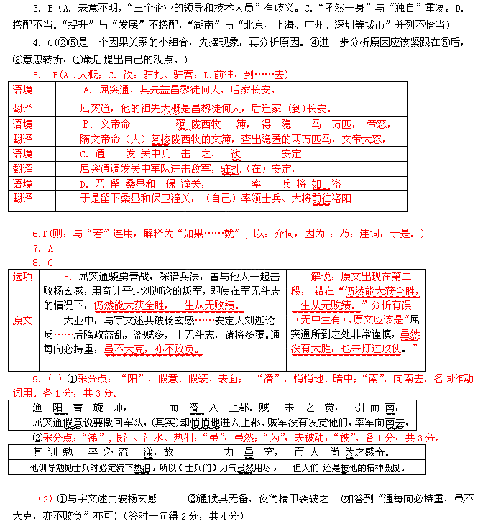
10.（1）“渺茫”一词包含着复杂的情感，从字面上来看它似是形容春江上烟波浩渺，雨雾蒙蒙，（1分）其实是写诗人心中的茫然，（1分）写出诗人送别友人时的怅然若失。（1分）
（2）前三句主要写景，借景抒情，饱含感情，含蓄委婉，（1分）末句 “断人肠”直抒别情。（1分）前三句蓄势（为下句抒情作准备），结句点破，将惜别之情上升到顶点。（2分）
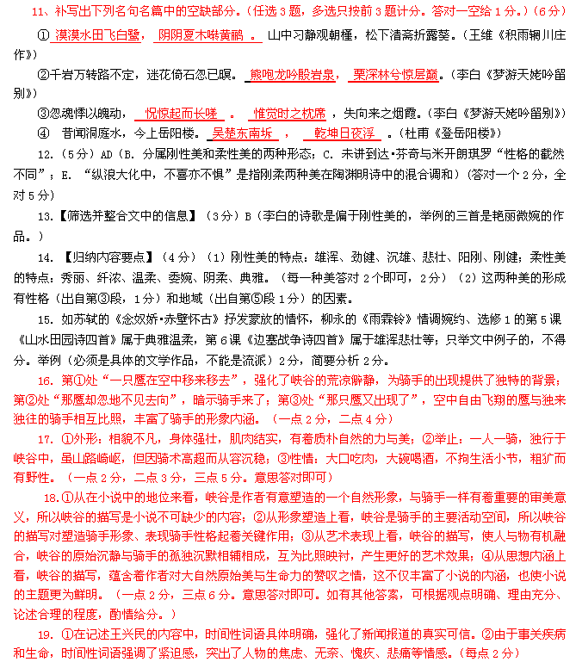
20．①王兴民、龚黎明和他们的家人为祖国的边防事业做出了巨大牺牲，他们是边防连官兵的典型代表，文章以点带面，通过他们个人来表现边防战士的整体形象。②用较大篇幅具体地展现两人的人生经历，避免了对边防连整体的抽象性描述，使边防官兵的可贵品质变得亲切可感。（一点2分，二点5分）
21.主旨表达：①强调了红山嘴自然环境的恶劣，突出了边防官兵戍边生活的艰苦。②营造出一种严酷而豪壮的氛围，衬托了边防战士卫国守土、无私奉献的崇高精神。结构安排：①选取大雪即将封山这个极具代表性的时段，将红山嘴边防连官兵的感人故事巧妙地串在一起。②前后内容呼应，使全篇结构圆满，浑然一体。（一点2分，答对其中三点得6分）
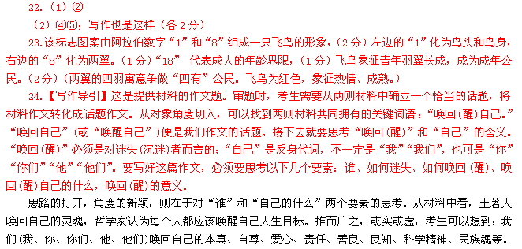
【参考译文】
屈突通，他的祖先大概是昌黎徒何人，后迁家 (到)长安。出仕担任隋朝虎贲郎将。隋文帝命（人）复核陇西牧的文簿，查出隐匿的两万匹马，文帝大怒，收捕太仆卿慕容悉达、监牧官吏共一千五百人，准备全部斩首。屈突通对文帝说：“人命至关重大，人死不能复生。陛下用最仁慈的政令抚育天下，难道容许因为牲畜财产却在一天之内杀戮一千五百人？”帝叱责他，屈突通上前叩头说：“我情愿自身接受杀戮，来免除众人的死罪。”文帝醒悟了，说：“我不明此理，竟然到这个地步。现在应当免除慕荣悉达等人的死罪，表彰你的好建议。”于是全部按照减刑论处。后来（屈突通）被提拔左武卫将军。上任后为官刚正，有人犯法，即使是亲朋也没有放纵的。
隋炀帝即位后，派(他)带着诏书去召见汉王杨谅。在这之前，文帝与杨谅约定，如果有玺书召，验看敕字加点，还要跟玉麟符相合，那么就能上路。待到这时，验看诏书没有点，杨谅觉得事情有变，责问屈突通，屈突通随口对答，毫无破绽，最终得以返回长安。大业年间，(屈突通)跟宇文述一起击败杨玄感，因为功劳升迁为左骁大将军。秦、陇等地群盗兴起，(屈突通)被授予关内讨捕大使。安定人刘迦论造反，拥兵十余万盘踞（在）雕阴。屈突通调发关中军队进击敌军，驻扎（在）安定，起初(屈突通)不跟（敌军）交战，军中人都猜想他胆怯。屈突通假意说要撤回军队，(其实)却悄悄地进入上郡。贼军没有发觉他们，率军向南去，在距离屈突通七十里的地方驻军，分兵侵占土地。屈突通乘敌军毫无防备，在夜晚选择精锐士兵偷袭打败敌军，斩杀刘迦论连同其他贼人共万余首级，埋在上郡南山封土做成高冢，俘虏老弱几万人。后来隋朝政治更加混乱，盗贼越来越多，(朝廷)军士毫无斗志，诸将大多沦陷。屈突通所到之处非常谨慎，虽然没有大胜，也未打过败仗。
高祖起兵，代王派屈突通守河东，交战后久攻不下，高祖于是留下部分兵力包围河东。屈突通形势危急，有人游说他投降，他说：“我蒙受国家厚恩，侍奉二主，怎么能逃避国难？只能以死报国!” 时常自己抚摸着脖颈说：“应当为国家受人一刀!”他训导勉励士兵时必定流下热泪，所以（士兵们）力气虽然用尽，但人们还是被他的精神激励。皇帝派他的家僮前往招降，屈突通催令斩杀家僮。不久听说京城平定，家人全都沦陷，于是留下桑显和保卫潼关，（自己）率士兵大将前往洛阳。刘文静派遣窦琮、段志玄率精锐骑兵追到稠桑，屈突通列阵抵抗他们。窦琮让他的儿子屈突寿前往劝降，屈突通大喊道：“（我）往昔与你是父子，现在就是仇敌了!”命令身边人射杀屈突寿。桑显和对他的士兵大声喊道：“京师陷落，各位都家住关西，为什么还要向东去？”众人全都丢掉兵器。屈突通知道无法解脱，于是下马面向东南，两次（连连）叩拜哭喊道：“我力尽兵败，没有辜负陛下。”于是(屈突通)被擒住（俘），押送（到）长安。皇帝慰劳他说：“为什么相见得这么晚呢？”屈突通哭着说：“我未能尽人臣的忠节，所以到了这个地步，让本朝蒙羞。”皇帝说：“这是隋朝的忠臣啊!” （皇帝）释放了他，授予(他)为兵部尚书、蒋国公，担任秦王行军元帅长史。
有人问：屈突通对隋朝竭尽忠诚，为唐朝立下功劳，侍奉两国君主然而名声更加显著，为什么呢？回答说：如果为人正直，为臣忠诚，遇到圣明的君主，一心可侍奉多个君主，难道局限于两个国家吗？

